**ชื่อ อิทธิพงษ์ นามสกุล บุญช่วยชู รหัส 5706021622175**

**Lab#1**

**อธิบายหลักการทำงาน**

ไฟกระพริบโดยมีการตั้งค่า delay เพื่อนให้ไฟกระพริบตามการตั้งค่า โดย delay 1000 จะเท่ากับ 1 วินาที

**Source code**

int led = 13;

void setup() {

pinMode(led, OUTPUT);

}

void loop() {

digitalWrite(led, HIGH);

delay(1000);

digitalWrite(led, LOW);

delay(1000);

}

**รูปภาพ**

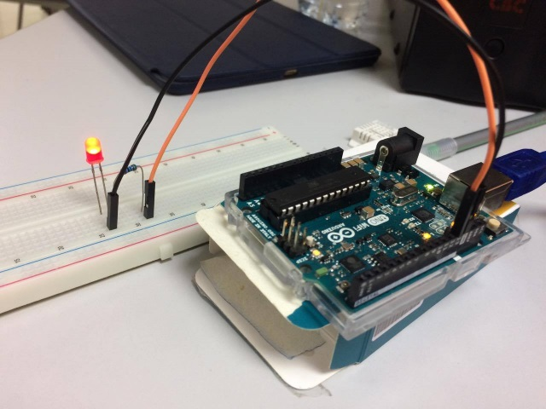

**Lab#2**

**อธิบายหลักการทำงาน**

หลอดไฟกระพริบ3หลอดสลับกัน โดยต่อหลอด LED ไว้3 หลอดแล้วจ่ายไฟไปตามพอทที่กำหนดไว้

**Source code**

int timer = 100;

void setup() {

for(int thisPin =5; thisPin <8; thisPin++)

pinMode(thisPin, OUTPUT);

}

void loop() {

for(int thisPin =5; thisPin <8; thisPin++){

digitalWrite(thisPin, HIGH);

delay(timer);

digitalWrite(thisPin, LOW);

}

for(int thisPin =7; thisPin <5; thisPin--){

digitalWrite(thisPin, HIGH);

delay(timer);

digitalWrite(thisPin, LOW);

}

}

**รูปภาพ**

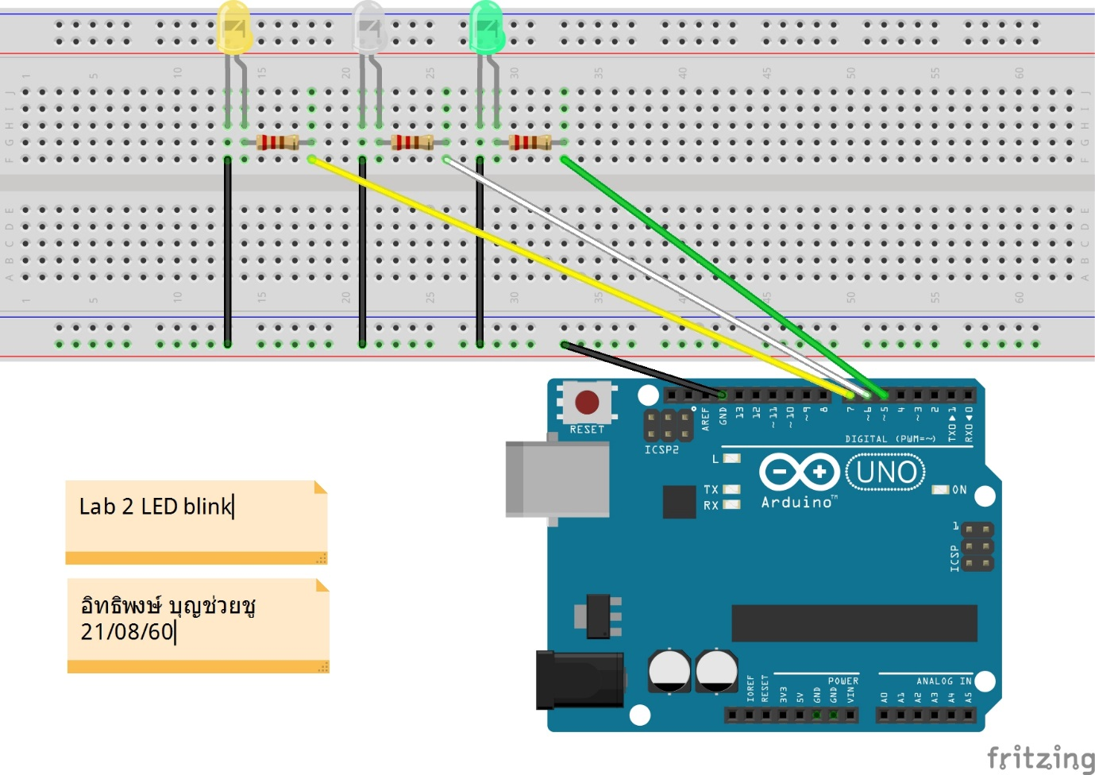

**Lab#3**

**อธิบายหลักการทำงาน**

**ต่อหลอด LeD 1 หลอดจ่ายไฟที่ port 9 เป็นการหรี่ไฟ ไฟจะค่อยๆสว่างขึ้น โดยใช้วิธีการกำหนดโวลล์ที่จะจ่ายในหลอดไฟ**

**Source code**

void setup() {

pinMode(ledPin, OUTPUT);

}

void loop() {

analogWrite(ledPin, 0);

delay(1000);

analogWrite(ledPin, 64);

delay(1000);

analogWrite(ledPin, 128);

delay(1000);

analogWrite(ledPin, 192);

delay(1000);

analogWrite(ledPin, 255);

delay(1000);

}

**รูปภาพ**

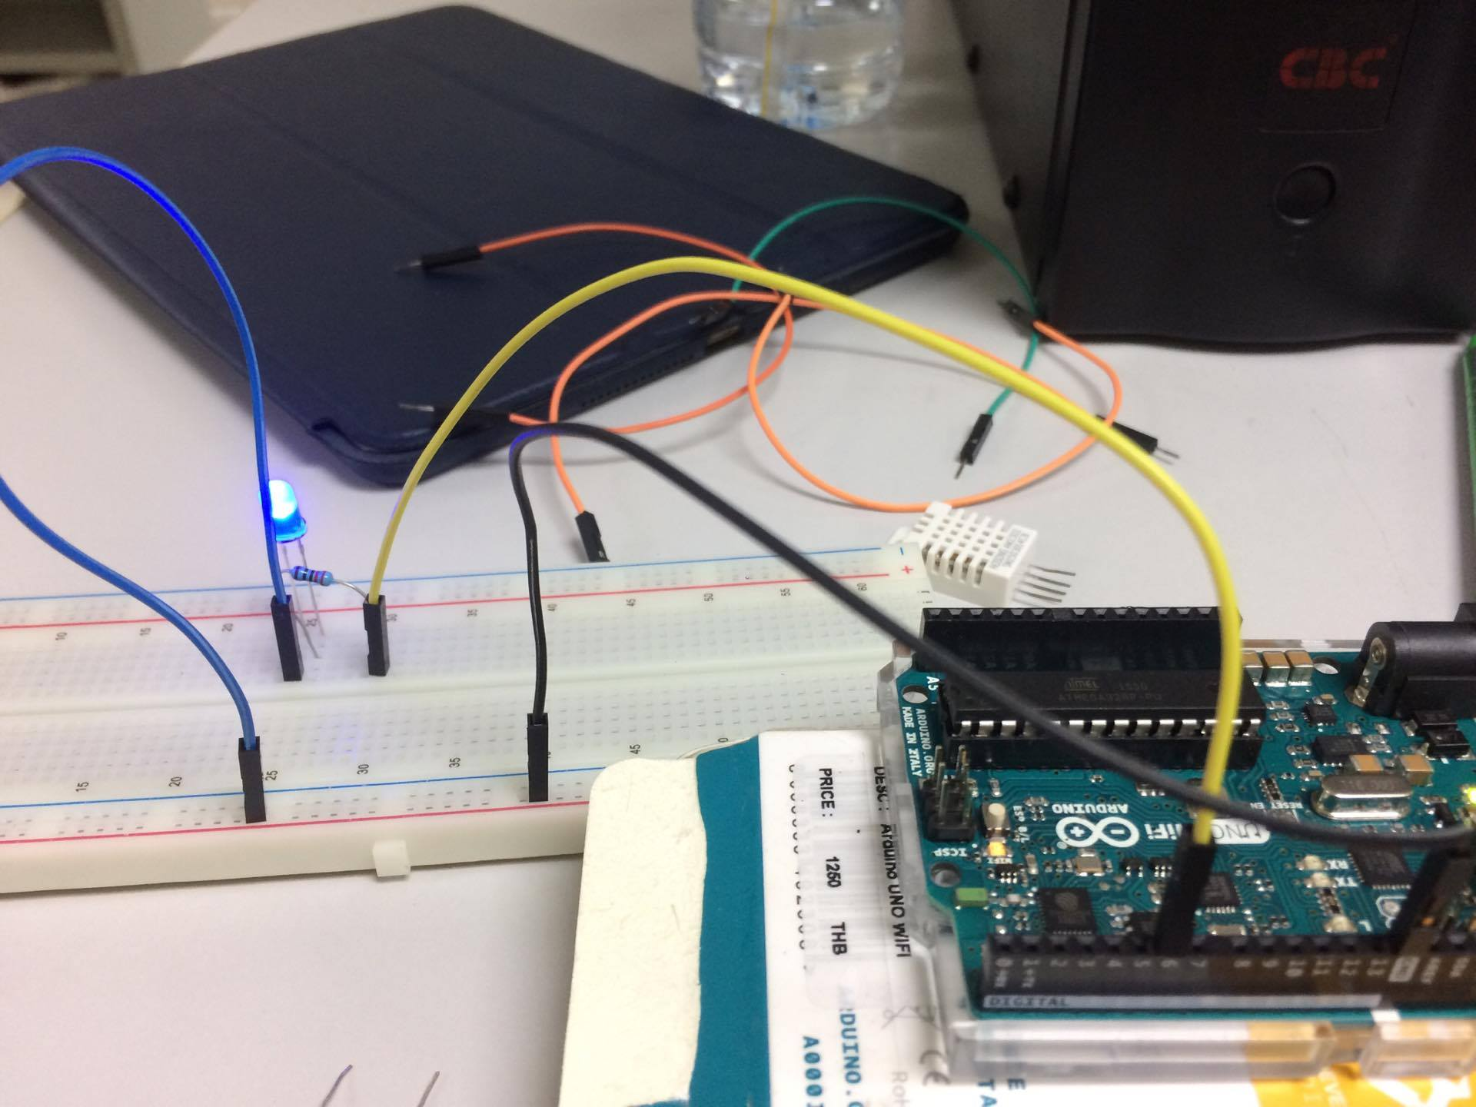

**Lab#4**

**อธิบายหลักการทำงาน**

**วัดอุณหภูมิความชื้นสัมพัทแบบดิจิตอล หากอุณหภูมิมากกว่า30 องศา ไฟ LED จะติด**

**Source code**

#include <Adafruit_Sensor.h>

#include "DHT.h" //เรียกใช้ library DHT.h

#define DHTPIN 2 // เลือกขา Di 2

#define DHTTYPE DHT22 // DHT 22 (AM2302)

DHT dht(DHTPIN, DHTTYPE); //ใช้ function dht

const int led =13; //ระบุหลอด LED pin 13

void setup() {

pinMode(led, OUTPUT); //ให้ค่า led เป็น OUTPUT

Serial.begin(9600);

Serial.println("DHTxx test!");

dht.begin(); //เริ่มเรียกการใช้งาน dht จาก library

}

void loop() {

// Reading temperature or humidity takes about 250 milliseconds!

// Sensor readings may also be up to 2 seconds 'old' (its a very slow sensor)

float h = dht.readHumidity();

float t = dht.readTemperature();

// check if returns are valid, if they are NaN (not a number) then something went wrong!

if (isnan(t) || isnan(h)) {

Serial.println("Failed to read from DHT");

}

else {

Serial.print("Humidity: "); //พิมพ์ประโยค Humidity:

Serial.print(h); //พิมพ์ค่าความชื้นสัมพัทธ์ในอากาศ

Serial.print(" % \t"); //พิมพ์ประโยค % แล้วทำการ tab

Serial.print("Temperature: "); //พิมพ์ประโยค Temperature:

Serial.print(t);//พิมพ์ค่าอุณหภูมิ

Serial.println(" *C"); ////พิมพ์ประโยค *C แล้วทำการขึ้นบรรทัดใหม่

}

if (t>25) //ถ้าอุณหภูมิมากกว่าหรือเท่ากับ 32

{

digitalWrite(led, HIGH); //หลอด LED ติด

}

else {

digitalWrite(led, LOW); //หลอด LED ดับ

}

}

**รูปภาพ**

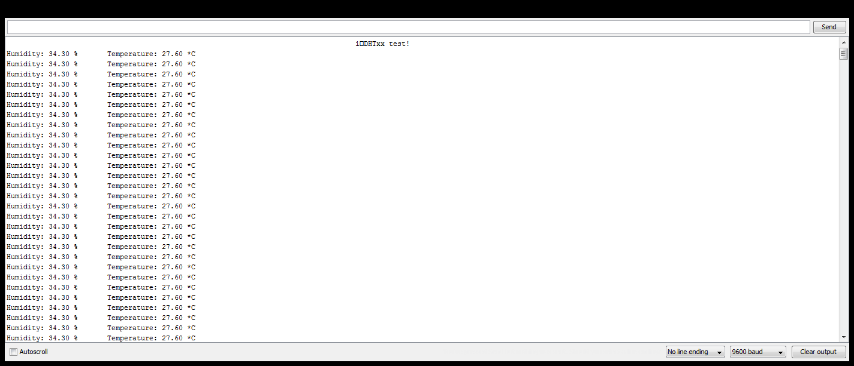

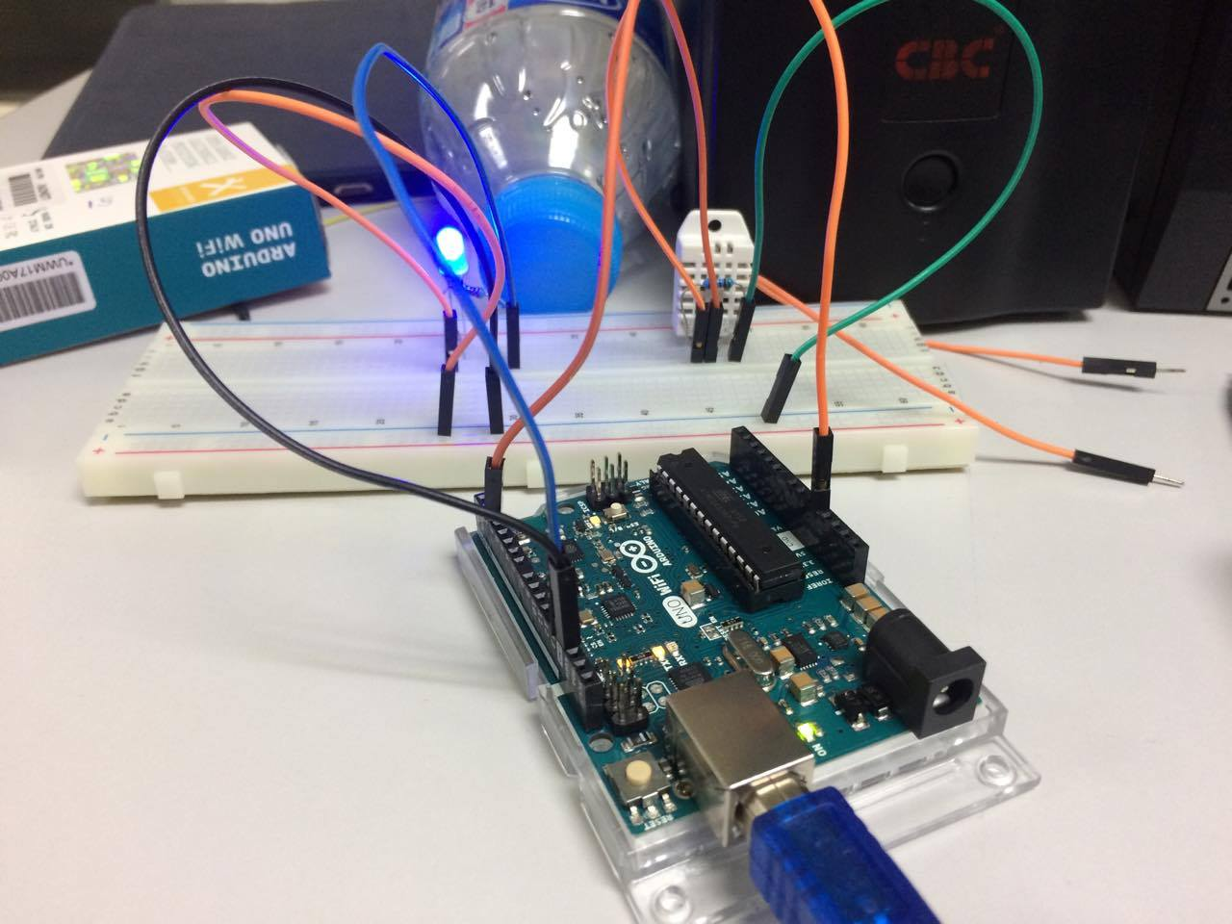

**Lab#5**

**อธิบายหลักการทำงาน**

**เพิ่มการทำงานจากข้อที่ 4 โดยทำการ copy ค่าที่ได้ลง excel และแสดงผลเป็นกราฟ**

**Source code**

#include <Adafruit_Sensor.h>

#include "DHT.h" //เรียกใช้ library DHT.h

#define DHTPIN 2 // เลือกขา Di 2

#define DHTTYPE DHT22 // DHT 22 (AM2302)

DHT dht(DHTPIN, DHTTYPE); //ใช้ function dht

const int led =13; //ระบุหลอด LED pin 13

void setup() {

pinMode(led, OUTPUT); //ให้ค่า led เป็น OUTPUT

Serial.begin(9600);

Serial.println("DHTxx test!");

dht.begin(); //เริ่มเรียกการใช้งาน dht จาก library

}

void loop() {

// Reading temperature or humidity takes about 250 milliseconds!

// Sensor readings may also be up to 2 seconds 'old' (its a very slow sensor)

float h = dht.readHumidity();

float t = dht.readTemperature();

// check if returns are valid, if they are NaN (not a number) then something went wrong!

if (isnan(t) || isnan(h)) {

Serial.println("Failed to read from DHT");

}

else {

Serial.print("Humidity: "); //พิมพ์ประโยค Humidity:

Serial.print(h); //พิมพ์ค่าความชื้นสัมพัทธ์ในอากาศ

Serial.print(" % \t"); //พิมพ์ประโยค % แล้วทำการ tab

Serial.print("Temperature: "); //พิมพ์ประโยค Temperature:

Serial.print(t);//พิมพ์ค่าอุณหภูมิ

Serial.println(" *C"); ////พิมพ์ประโยค *C แล้วทำการขึ้นบรรทัดใหม่

}

}

**รูปภาพ**



